2016年济宁市高考模拟考试
理科综合能力测试
2016．3
本试卷分第I卷(选择题)和第Ⅱ卷(非选择题)两部分。第I卷1至5页，第Ⅱ卷5至16页，共300分。
考生注意：
1．答题前，考生务必将自己的准考证号、姓名填写在答题卡上。考生要认真核对答题卡上粘贴的条形码的“准考证号、姓名、考试科目”与考生本人准考证号、姓名是否一致。
2．第I卷每小题选出答案后，用2B铅笔把答题卡上对应题目的答案标号涂黑，如需改动，用橡皮擦干净后，再选涂其它答案标号。第Ⅱ卷用黑色墨水签字笔在答题卡上书写作答，在试题卷上作答，答案无效。
3．考试结束；监考员将试题卷、答题卡一并收回。

第I卷(选择题 共126分)
本卷共21小题，每小题6分，共126分。
可能用到的相对原子质量：H l C 12 N 14 O 16 Na 23 Mg 24 Al 27 S 32 Ca 40 Ti 48 Fe 56 Cu 64
一、选择题：本题共13小题，每小题6分。在每小题给出的四个选项中，只有一项是符合题目要求的。
7．我国清代《本草纲目拾遗》中记载药物“鼻冲水”，写道：“贮以玻璃瓶，紧塞其口，勿使泄气，则药力不减，气甚辛烈，触人脑，非有病不可嗅。……。虚弱者忌之。宜外用，勿服。……。”这里的“鼻冲水”是指
A．氨水 B．硝酸 C．醋 D．卤水
8．N_{A}表示阿伏加德罗常数的值，下列说法正确的是
A．一定条件下，1 mol N₂和3 mol H₂充分反应，生成物中的N—H键数目为6N_{A}
B．9.2g由NO₂和N₂O₄组成的混合物中含有氧原子的数目为0.2N_{A}
C．完全燃烧1.5 molCH₃CH₂OH和C₂H₄的混合物，转移电子数为18N_{A}
D．1 L 0.1mol L⁻¹的Na₂S溶液中S²⁻和HS⁻的总数为0.1N_{A}
9．具有“-CH₂OH”结构的醇类物质中，能被酸性高锰酸钾溶液氧化成相应的酸。分子式为C₅H₁₂O可被氧化成酸的醇共有
A．3种 B．4种 C．5种 D．6种
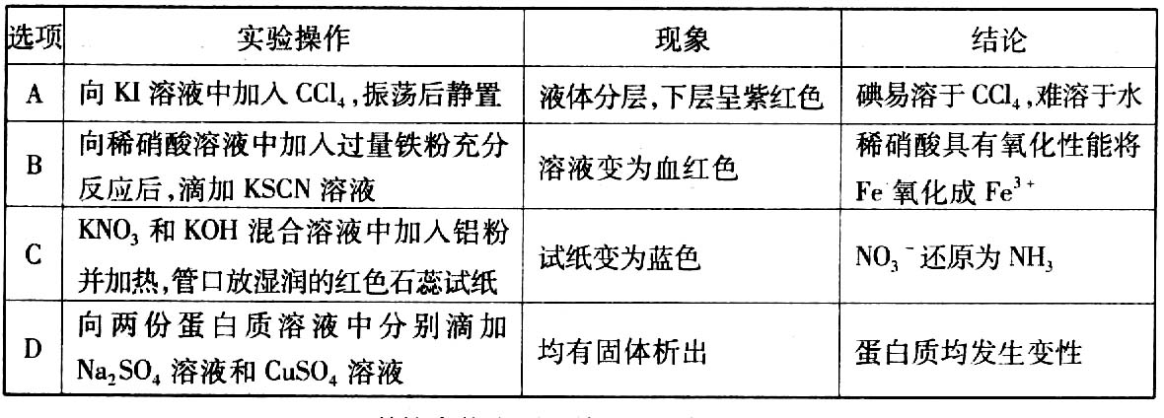
10．下列实验操作、现象和结论均正确的是

11．工业甲醛(HCHO)含量测定的一种方法是：在甲醛的水溶液中加入过氧化氢，将甲醛氧化为甲酸，然后用已知浓度的氢氧化钠溶液滴定，(已知H₂O₂也能氧化甲酸HCOOH) ①HCHO+H₂O₂→HCOOH+H₂O △H<O ②NaOH+HCOOH→HCOONa+H₂O △H<O下列有关说法正确的是
A．测定时可用氯水代替过氧化氢氧化甲醛
B．足量H₂O₂氧化1 mol HCHO时放出的热量一定是①的2倍
C．上述方法测定甲醛含量时，如果H₂O₂过量，会导致甲醛含量的测定结果偏高
D．H₂O₂氧化等物质的量甲醛(反应①)和甲酸时转移电子的数目相同
12．X、Y、Z、W、M五种短周期元素，X、Y同周期，X、Z同主族，Y形成化合物种类最多，X²⁻、W³⁺具有相同的电子层结构，M为短周期主族元素中原子半径最大的元素。下列说法正确的是
A．原子半径大小顺序为M>W>X>Z>Y
B．W元素形成的可溶性盐溶液一定显碱性
C．M、X只能形成离子化合物，且形成的离子化合物中只含离子键
D．W的氧化物与Z、M的最高价氧化物的水化物均能反应
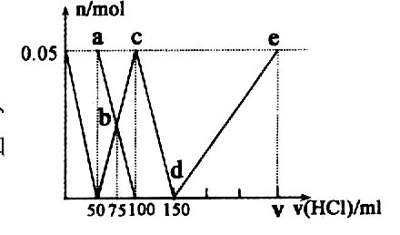
13．在100mL Na₂CO₃与NaAlO₂的混合溶液中逐滴加入1mol·L⁻¹的盐酸，测得溶液中的CO₃²⁻、HCO₃⁻、AlO₂⁻、Al³⁺离子的物质的量与加入盐酸溶液的体积变化关系，如右图所示。下列说法正确的是
A．a点溶液中：c(HCO₃⁻)+c(H₂CO₃)+c(H⁺)=c(OH⁻)
B．b点所得溶液中阴离子浓度大小顺序为：c(Cl⁻)>c(HCO₃⁻)>c(CO₃²⁻)>c(OH⁻)
C．c点溶液中：c(Cl⁻)+c(HCO₃⁻)+c(H₂CO₃)+c(CO₃²⁻)=1.5 mol·L⁻¹
D．d→e的过程中水的电离程度逐渐减小
第Ⅱ卷(非选择题 共174分)
注意事项：
第Ⅱ卷12页，需用黑色墨水签字笔在答题卡上书写作答，在试题卷上作答，答案无效。
三、非选择题：包括必考题和选考题两部分。第22题~第32题为必考题。每个试题考生都必须作答。第33题～第40题为选考题，考生根据要求作答。
(一)必考题：共129分。
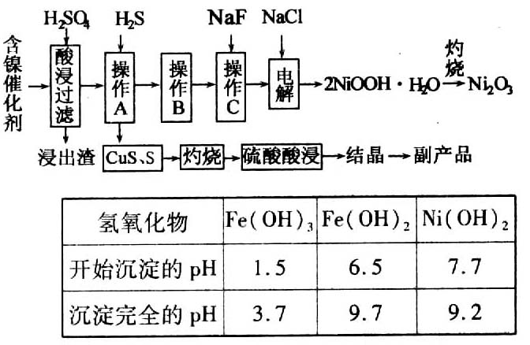
26．(15分)为回收利用废镍催化剂(主要成分为NiO，另含Fe₂O₃、CaO、CuO、BaO等)，科研人员研制了一种回收镍的新工艺。工艺流程如右图：
已知常温下：①有关氢氧化物开始沉淀和沉淀完全的pH如右表
②Cu₂O+2H⁺=Cu+Cu²⁺+H₂O
③常温时，Ksp(CaF₂)=2.7×10⁻¹¹
回答下列问题：
(1)写出酸浸时Fe₂O₃和硫酸反应的化学方程式______________。
(2)浸出渣主要成分为CaSO₄·2H₂O和__________两种物质。
(3)操作B是除去滤液中的铁元素，某同学设计了如下方案：向操作A所得的滤液中加入NaOH溶液，调节溶液pH在3.7~7.7范围内，静置，过滤。请对该实验方案进行评价______(若原方案正确，请说明理由；若原方案错误，请加以改正)。
(4)流程中的“副产品”为________(填化学式)。在空气中灼烧CuS可以得到铜的氧化物，向Cu、Cu₂O、CuO组成的混合物中加入l L 0.6mol·L⁻¹ HNO₃溶液恰好使混合物溶解，同时收集到2240mL NO气体(标准状况)，若该混合物中含0.1molCu，与稀硫酸充分反应至少消耗_______mol H₂SO₄。
(5)操作C是为了除去溶液中的Ca²⁺，若控制溶液中F⁻浓度为3×10⁻³mol·L⁻¹，则溶液中=________。
(6)电解产生2NiOOH·H₂O的原理分两步：
①碱性条件下，Cl⁻在阳极被氧化为ClO⁻，则阳极的电极反应式为______________；
②Ni²⁺被ClO⁻氧化产生2NiOOH·H₂O沉淀。则该步反应的离子方程式为____________。
27．(14分)碳酸亚铁(FeCO₃)是菱铁矿的主要成分，将其隔绝空气加热到200℃开始分解为FeO和CO₂，若将其在空气中高温煅烧则生成Fe₂O₃。
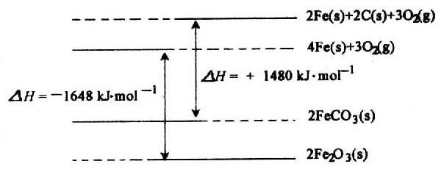
(1)已知25℃，101.kPa时：①C(s)+O₂(g)=CO₂(g) △H=-393kJ·mol⁻¹
②铁及其化合物反应的焓变示意图如右图：
请写出FeCO₃在空气中煅烧生成Fe₂O₃的热化学方程式_____________。
(2)据报道，一定条件下Fe₂O₃可被甲烷还原为“纳米级”的金属铁。其反应为： Fe₂O₃(s)+3CH₄(g)2Fe(s)+3CO(g)+6H₂(g) △H
①反应在3L的密闭容器中进行，2min后达到平衡，测得Fe₂O₃在反应中质量减少4.8g，则该段时间内用H₂表示该反应的平均反应速率为_________________。
②将一定量的Fe₂O₃(s)和3CH₄(g)置于恒温恒容密闭容器中，在一定条件下反应，能说明反应达到平衡状态的是____________。
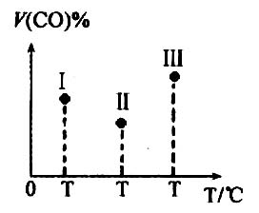
A．CO和H₂的物质的量之比为l：2 B．混合气体的密度不再改变
C．铁的物质的量不再改变 D．v_{正}(CO)=2 v_{逆}(H₂)
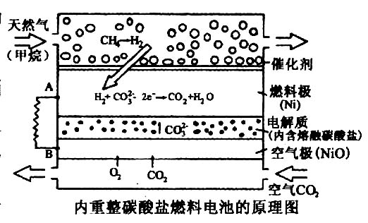
③在容积均为VL的I、Ⅱ、III三个相同密闭容器中加入足量“纳米级”的金属铁，然后分别充人a mol CO和2 a mol H₂，三个容器的反应温度分别为T₁、T₂、T₃且恒定不变，在其他条件相同的情况下，实验测得反应均进行到t min时CO的体积分数如图所示，此时I、Ⅱ、III三个容器中一定处于化学平衡状态的是________；上述反应的△H___0(填“大于”或“小于”)。
④甲烷经重整催化作用提供反应气的燃料电池如右图(以熔融Li₂CO₃和K₂CO₃为电解质)。则正极电极反应式为______________，以此电池为电源电解精炼铜，当有0.1 mol e⁻转移时，有_____3.2g铜溶解(填“>”、“<”或“=”)。
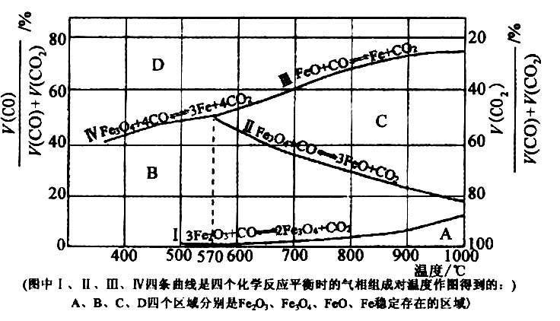
(3)Fe₂O₃用CO还原焙烧的过程中，反应物、生成物和温度之间的关系如右图所示。若在800℃，混合气体中CO₂体积分数为40％的条件下，Fe₂O₃用CO还原焙烧，写出反应的化学方程式为_______________。
(4)Fe₂O₃还可以用来制备FeCl₃，通过控制条件FeCl₃可生成聚合物，其离子方程式为： xFe³⁺+yH₂OFe_{x}(OH)_{y}^{(3x+y)+}+yH⁺下列措施不能使平衡正向移动的是_____ (填序号)
A．加水稀释 B．加入少量铁粉 C．升温 D．加入少量Na₂CO₃
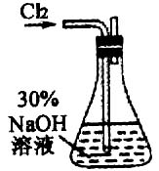
28．(14分)水合肼(N₂H₄·H₂O)又名水合联氨，是无色透明，具有腐蚀性和强还原性的碱性液体，它是一种重要的化工试剂，利用尿素法生产水合肼的原理为：
CO(NH₂)₂+2NaOH+NaClO=Na₂CO₃+N₂H₄·H₂O+NaCl
实验一：制备NaClO溶液。(实验装置如右图所示)
(1)配制30％NaOH溶液时，所需玻璃仪器除量筒外还有______(填标号)。
A．容量瓶 B．烧杯 C．烧瓶 D．玻璃棒
(2)锥形瓶中发生反应的离子方程式是_________________________________。
(3)设计实验方案：用中和滴定原理测定反应后锥形瓶中剩余NaOH的浓度(实验提供的试剂：H₂O₂溶液、FeCl₂溶液、0.10mol·L⁻¹盐酸、酚酞试液)：_______________。
实验二：制取水合肼。(实验装置如右图所示)
(4)控制反应温度，将分液漏斗中溶液缓慢滴入三颈烧瓶中，充分反应。加热蒸馏三颈烧瓶内的溶液，收集108~114℃馏分。分液漏斗中的溶液是_______(填标号)。A．CO(NH₂)₂溶液B．NaOH和NaClO混合溶液原因是：_____________(用化学方程式表示)。
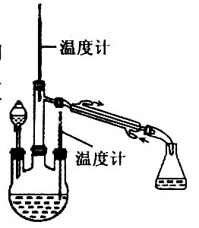
实验三：测定馏分中肼含量。
(5)称取馏分5.0g，加入适量NaHCO₃固体，加水配成250mL溶液，移出25.00mL置于锥形瓶中，并滴加2~3滴淀粉溶液，用0.10 mol．L⁻¹的I₂溶液滴定。滴定过程中，溶液的pH保持在6.5左右。(已知：N₂H₄·H₂O+2I₂=N₂↑+4HI+H₂O)
①滴定时，碘的标准溶液盛放在_____(填“酸式”或“碱式”)滴定管中；本实验滴定终点的现象为___________。
②实验测得消耗I₂溶液的平均值为18.00mL，馏分中水合肼(N₂H₄·H₂O)的质量分数为______________。
36．(15分)【化学—选修2：化学与技术】
I、污水经过一级、二级处理后，还含有少量Cu²⁺、Hg⁺、Pb²⁺等重金属离子，可加入沉淀剂使其沉淀。下列物质不能作为沉淀剂的是( )
A．氨水 B．硫化氢气体 C．硫酸钠溶液 D．纯碱溶液
Ⅱ、合成氨的流程示意图如下图：
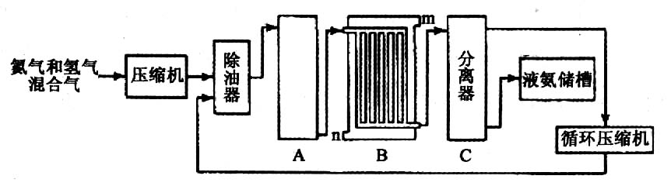

回答下列问题：
(1)工业合成氨的原料是氮气和氢气。氮气是从空气中分离出来的，通常使用的两种分离方法是：________，__________；氢气的来源是水和碳氢化合物，写出分别采用煤和天然气为原料制取氢气的化学反应方程式__________，________________；
(2)设备A中含有电加热器、触煤和热交换器，设备A的名称________，其中发生的化学反应方程式为____________________；
(3)设备B的名称__________，其中m和n是两个通水口，入水口是________(填“m”或“n”)。不宜从相反方向通水的原因________________；
(4)设备C的作用______________________；
(5)在原料气制备过程中混有CO对催化剂有毒害作用，欲除去原料气中的CO，可通过如下反应来实现：CO(g)+H₂O(g)CO₂(g)+H₂(g)，已知1000K时该反应的平衡常数K=0.627，若要使CO的转化超过90％，则起始物中c(H₂O)：c(CO)不低于_____________。
37．(15分)【化学——选修3：物质结构与性质】
钛被称为继铁、铝之后的第三金属，制备金属钛的一种流程如下：
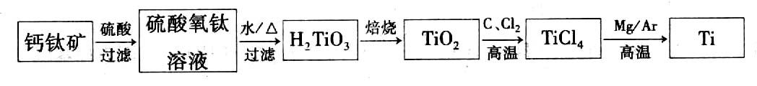
回答下列问题：
(1)基态钛原子的价电子排布图为_________，其原子核外共有______种运动状态不相同的电子。金属钛晶胞如下图1所示，为________堆积(填堆积方式)。
(2)根据价层电子互斥理论，价层电子对之间的斥力大小有如下顺序：l—l>>l—b>b—b(1为孤对电子对，b为键合电子对)，则关于H₂O中的H—O—H键角可得出的结论是____。
A．180° B．接近120°，但小于120°
C．接近120°，但大于120° D．接近109°28’，但小于109°28’
(3)已知TiCl₄在通常情况下是无色液体，熔点为-37℃，沸点为136℃，可知TiCl₄为_____晶体。
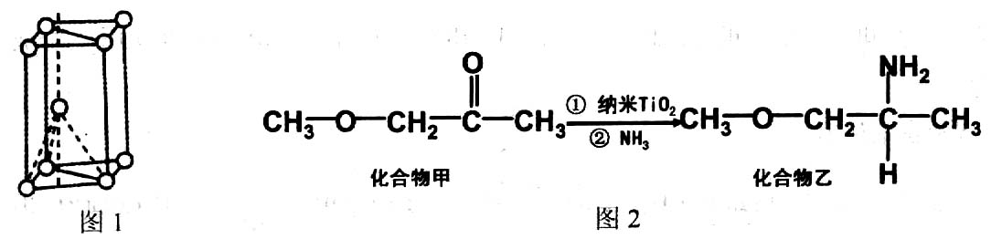
(4)纳米TiO₂是一种应用广泛的催化剂，其催化的一个实例如下图2。化合物乙的沸点明显高于化合物甲，主要原因是___________________。化合物乙中采取sp³杂化的原子的第一电离能由大到小的顺序为_____________。
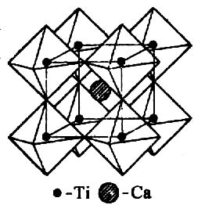
(5)钙钛矿晶体的结构如右图所示。钛离子位于立方晶胞的角顶，被_____个氧离子包围成配位八面体；钙离子位于立方晶胞的体心，被____个氧离子包围。钙钛矿晶体的化学式为____________。若该晶胞的边长为a pm，则钙钛矿晶体的密度为______g·cm⁻³(只要求列算式，不必计算出数值)。
38．(15分)【化学—选修5：有机化学基础】
光刻胶是一种应用广泛的光敏材料；其合成路线如下(部分试剂和产物略去)：
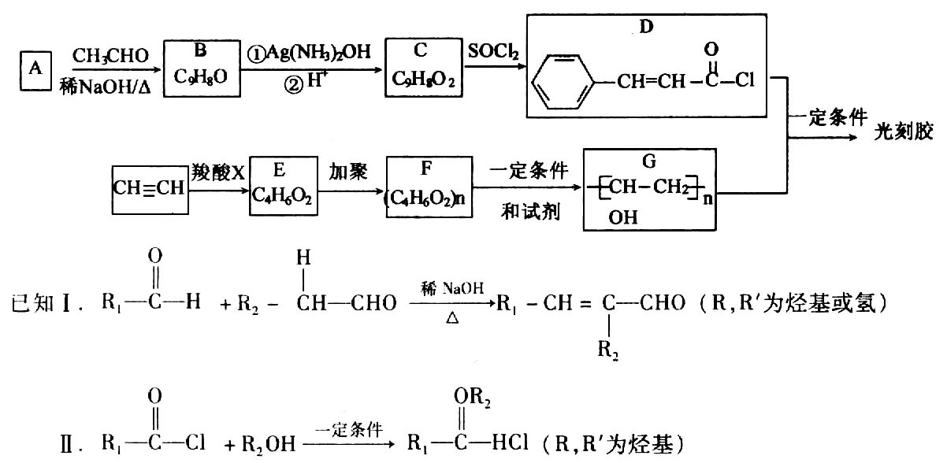
(1)写出A的结构简式：_______________。
(2)B分子中所含官能团名称为：_________________。
(3)乙炔和羧酸X加成生成E，E的核磁共振氢谱为三组峰，且峰面积比为3：2：1，E能发生水解反应，，则E→F的化学方程式为__________________。
(4)由B到C的反应类型为____________。由F到G的反应类型为_______________。
(5)D和G反应生成光刻胶的化学方程式为______________。
(6)C的一种同分异构体满足下列条件：
①能发生银镜反应，其水解产物之一能与FeCl₃溶液发生显色反应；
②苯环上的一氯取代产物只有两种。写出该同分异构体的结构简式：______________。
(7)根据已有知识并结合相关信息，写出以CH₃CHO为原料制备CH₃COCOCOOH的合成路线流程图
(无机试剂任用)。

